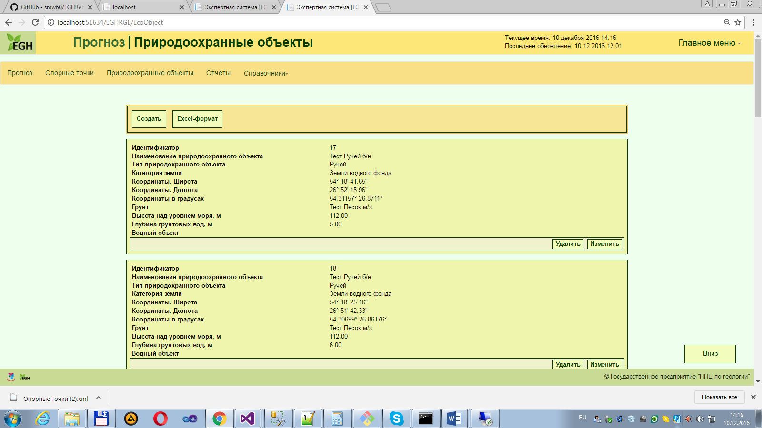

Рис. Web-форма демонстрации Природоохранных объектов в модуле Прогноз

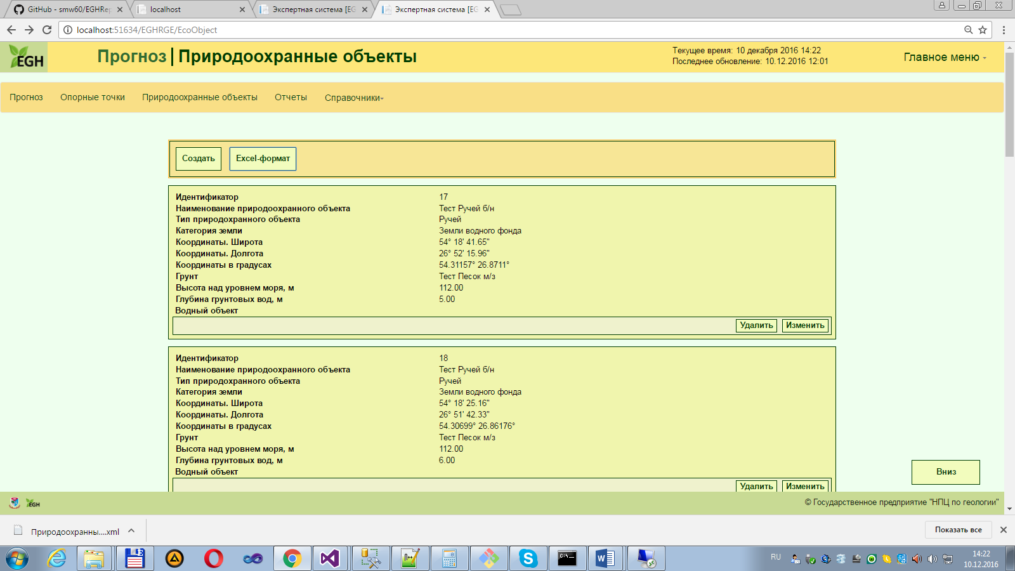

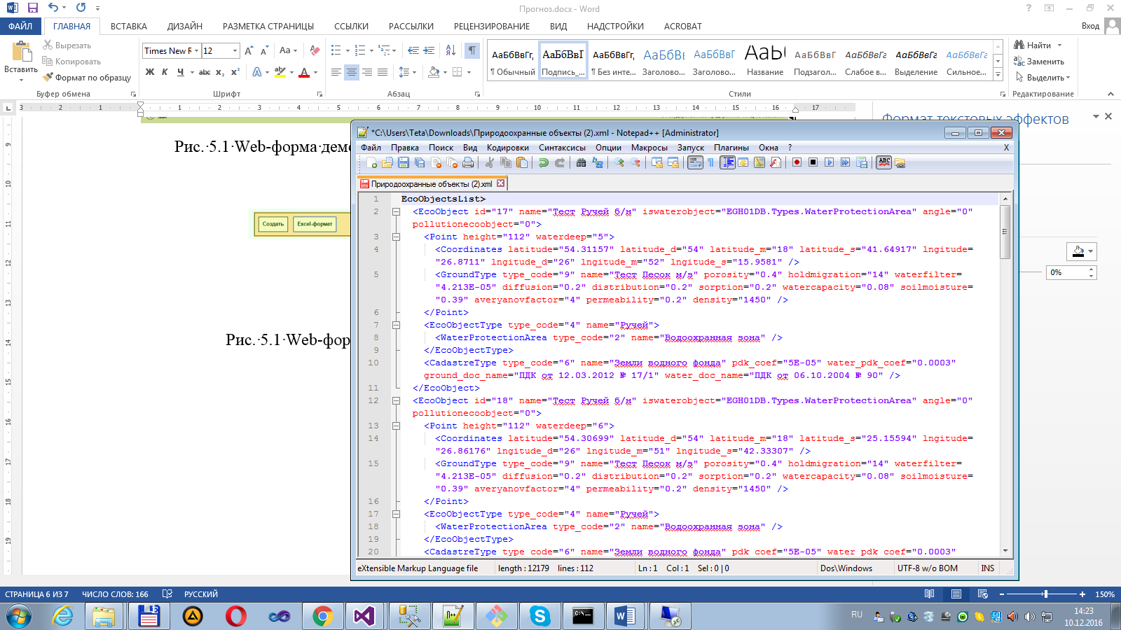

Рис. Кнопка дальнейшая визуализация формирования XML-файла Природоохранных объектов в модуле Прогноз

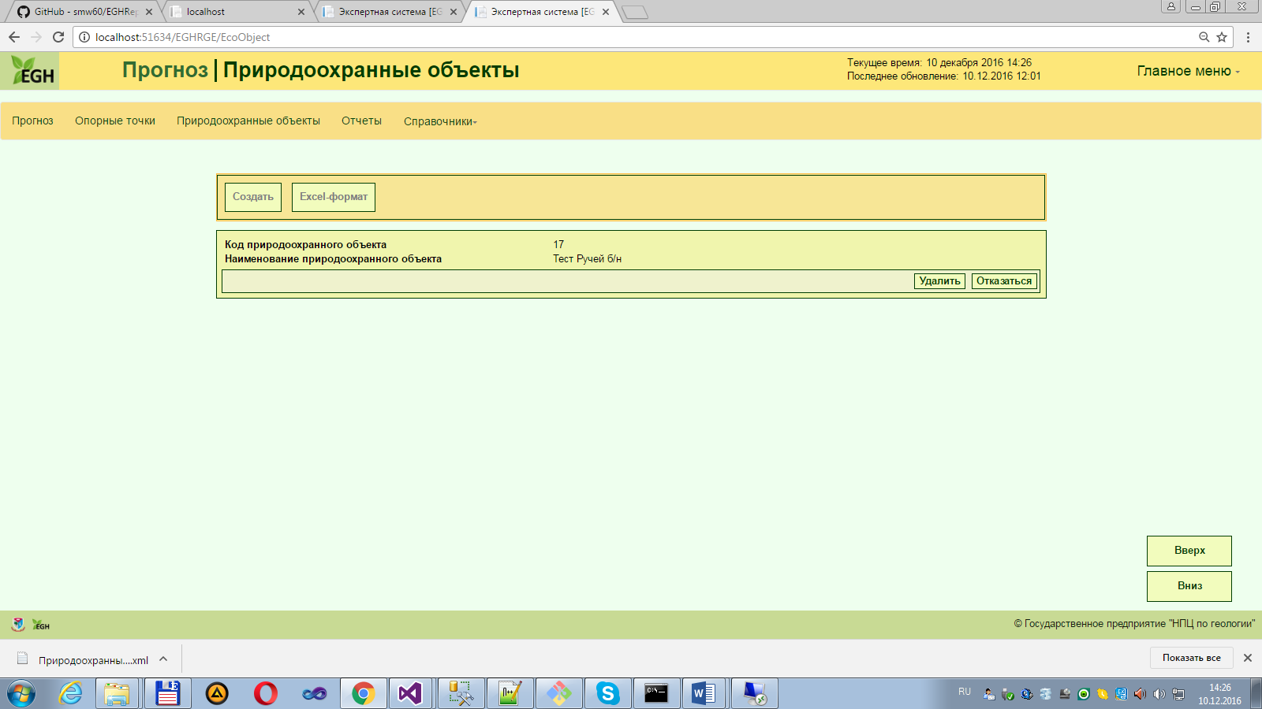

Рис. Кнопки управления формированием Природоохранных объектов в модуле Прогноз

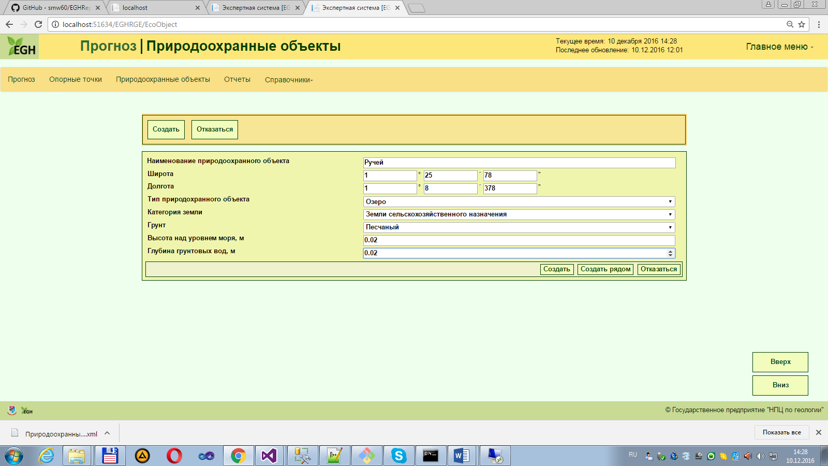

Рис. Web-форма формирования отчета для Природоохранных объектов в модуле Прогноз